Упражнения на развитие восприятияи внимания
Низкий уровень развития восприятия и ориентировки в пространстве.
Упражнение №1 . "Копирование точек"

Ученику предлагается скопировать несколько групп точек расположенных в строчках, нарисованных на свободном месте справа от образца. Затем ребенок должен (после выполнения задания) рассказать пространственное расположение точек.

Упражнение № 2. Игра "Что это?"

Вы показываете детям контурное изображение каких-либо предметов или, наоборот, только какие-то детали от них, а они должны узнать, что это за предметы.
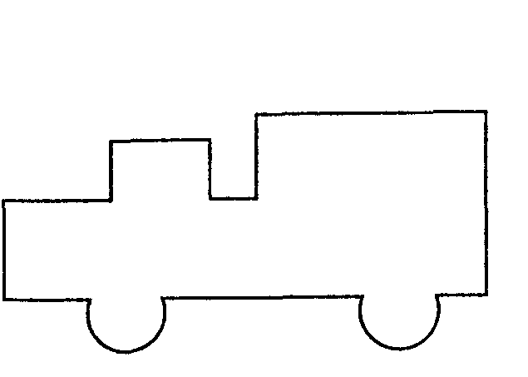

Упражнение№ 3 "Лабиринты"

Учитель показывает образец и говорит: "Видите этого мальчика здесь в центре? Он хочет выбраться вот сюда на улицу. Но он не должен попасть в тупик. Ведь мальчик не может пройти сквозь стену. Давайте попробуем вывести его из этого лабиринта. Дорогу будем помечать с помощью карандаша".
По мере тренированности структура лабиринтов усложняется, а помощь учителя уменьшается, постепенно сводясь на нет.

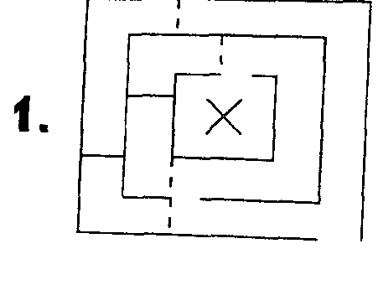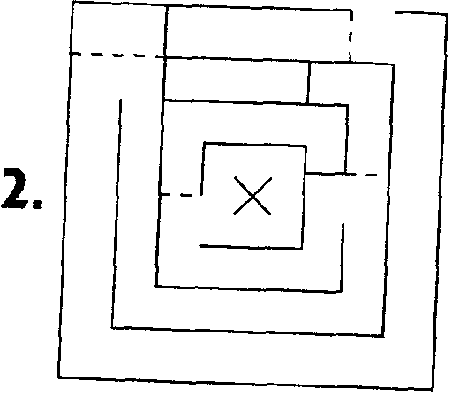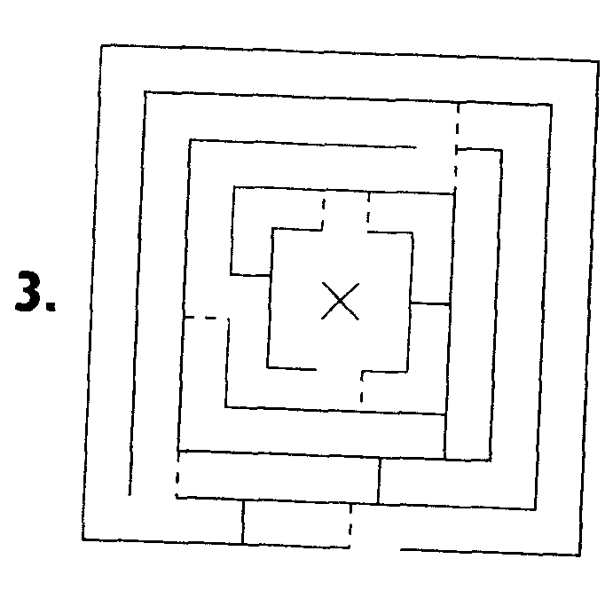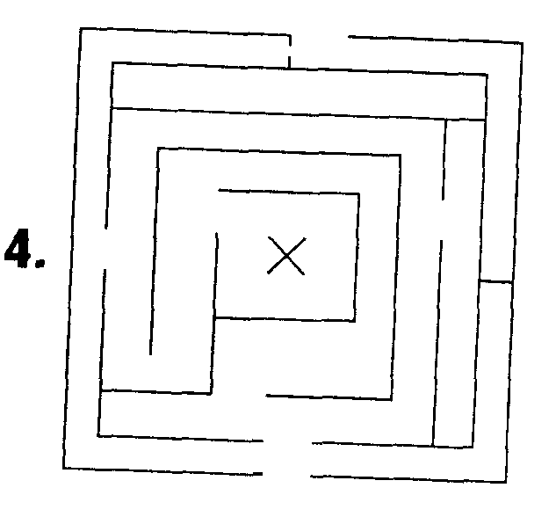
Упражнение№ 4 "Составление фигур из разрозненных деталей"

Учитель предлагает детям отдельные детали какого-либо предмета, дети должны соединить их так, чтобы получил заданный предмет.

"Человечек"
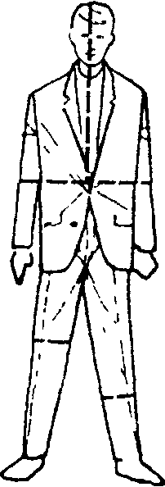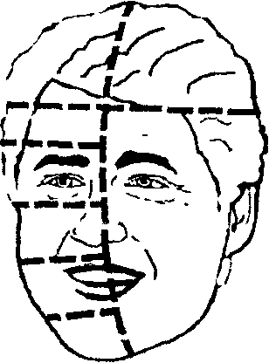
"Лицо'

"Лошадь"
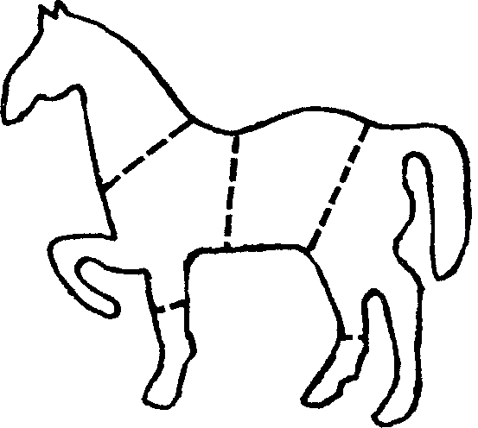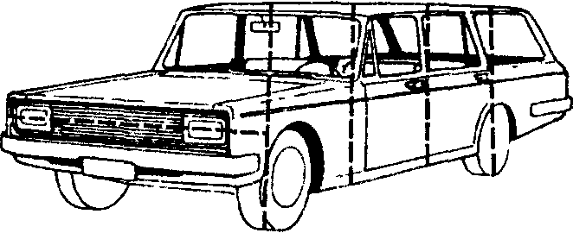
"Автомобиль"

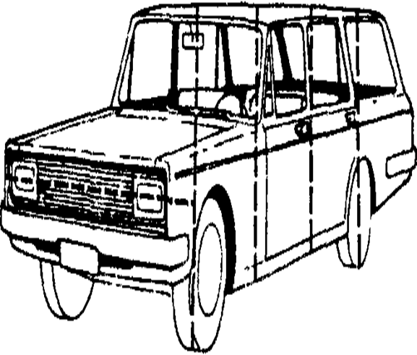

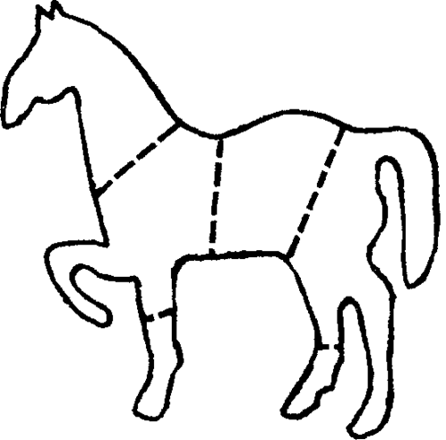

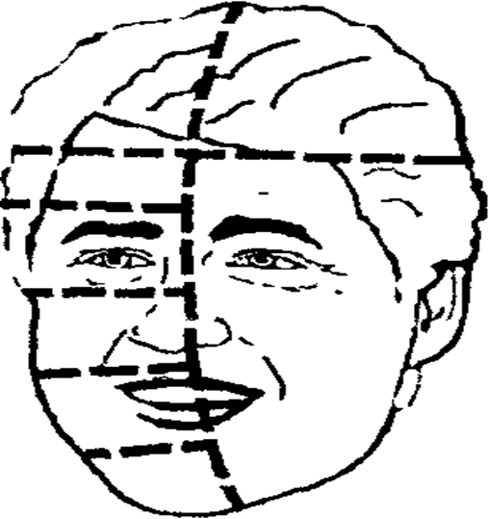

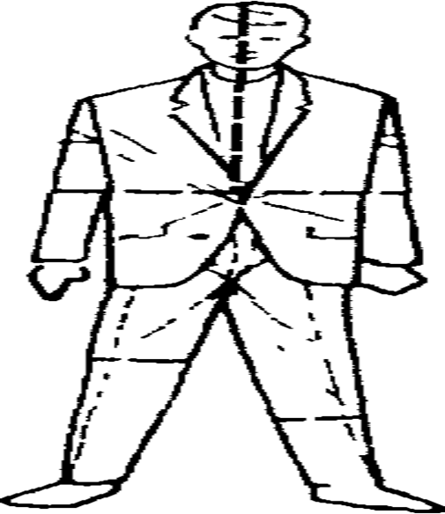
Низкий уровень развития внимания

Упражнения, направленные на увеличение объема внимания

Упражнение № 5

На словесном материале
Занятие проводится включает в себя элемент соревнования. Детям предлагается по сигналу "Внимание!" фиксировать взглядом и постараться прочесть предъявляемый на короткое время (не превышающее 0,5 сек) материал и записать его.
Задание № 1.
Бессмысленные слова, содержащие от 3 до 9 согласных букв
РБВЛ ЖКПРЧ
кптнсддпв
БМДРКЛФ
стпцгвдк
МВПКШЛЧБХ
ктмцдзнтк
ШРВТБЧ
шгсмвхштсг
ЖГВПРМТК БРНЦДКСЧГ

Задание .№ 2.
Знакомые слова, содержащие от 4 до 16 букв:

Стол, чашка, машина, конфета, карандаш, телевизор, магнитофон, мотоциклист, командировка.

Ваза, плита, солнце, чернила, пистолет, спектакль, автомобиль, конструктор, велосипедист.

Задание № 3.
Предложения, содержащие от 5 до 16 букв:

Я бегу
Дай мне
Дым идет
Двор чист
Что делать
Ученье свет
Все по колено
Работа не волк
Счастье в труде

Что ты
Я плыву
Лень мне
Один — воин
Птица поет
Делу — время
Вода в решете
Слово — серебро
Всем не угодишь

Упражнение № 6

На цифровом материале

1 | 7 | 4
9 | 5 | 2
3 | 6 | 8

3 | 5 | 2
1 | 8 | 6
7 | 9 | 4

9 | 5 | 8
4 | 1 | 6
3 | 7 | 2

6 | 9 | 3
2 | 5 | 8
4 | 7 | 1

Упражнение на распределение внимания № 7

Данное упражнение используется как для индивидуальной так и для коллективной работы.
Время работы ограничено: с таблицей № 1 - 3 мин, с таблицей № 2 - 7 минут.
Учитель сообщает детям: "Перед вами таблица, в которой расположены в беспорядке числа от 1 до 25. Всего в таблице, 16 чисел, значит, 9 пропущено. У вас имеется листок, на котором напечатан ряд чисел от 1 до 25. Вы должны отыскать в таблице числа по порядку, начиная с 1. Если вы не найдете в таблице какое-то число, вычеркните его в листке с числами. Исправления не допускаются, старайтесь работать без ошибок".
Аналогичная работа проводится и с таблицей № 2, только количество чисел немного увеличено: используется 25 чисел, а диапазон — от 1 до 30.

16 | 1 | 12 | 27
13 | 30 | 5 | 11
9 | 14 | 23 | 2
24 | 20 | 8 | 19
Таблица № 1
Таблица № 2
1 | 18 | 5 | 9
3 | 13 | 22 | 6
8 | 19 | 7 | 21
25 | 10 | 4 | 15

1, 2, 3, 4, 5, 6, 7, 8, 9, 10, 11, 12, 13, 14, 15, 16, 17, 18, 19, 20, 21, 22 , 23, 24, 25
1, 2, 3, 4, 5, 6, 7, 8, 9, 10, 11, 12, 13, 14, 15, 16, 17, 18, 19, 20, 21, 22 , 23, 24, 25, 26, 27, 28, 29,30.

Упражнения, направленные на усиление концентрации и устойчивости внимания № 8

Упражнение"Усиление концентрации и устойчивости зрительного внимания"
Занятие может проводиться как коллективно, так и индивидуально. Перед началом работы детям сообщается задание: "Перед вами на листке ряд перепутанных линий. Каждая из них начинается слева и заканчивается справа. Ваша задача — проследить каждую линию слева направо и в той клетке, где она заканчивается, проставить ее номер. Начинать нужно с первой линии, затем перейти к линии 2 и т.д. до конца".

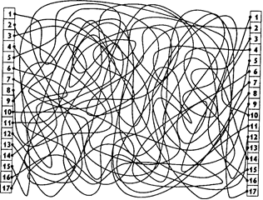

Упражнение№ 9 "Усиление концентрации слухового внимания"

Для этого очень удобно проводить арифметические диктанты, однако смысл его заключается в том, что каждое задание состоит из нескольких действий.
Например, учитель сообщает:
"Сейчас я буду вам читать арифметические задачи. Вы должны решать их в уме. Получаемые вами числа также надо держать в уме. Результаты вычислений запишите только тогда, когда я скажу: "Пишите!"
Само содержание задач зависит от возраста детей, их подготовленности, а также от программного материала.

1 класс —"Даны два числа: 6 и З... Сложите первое число и второе... и от полученного числа отнимите 2... Затем отнимите еще 4... пишите!.." (ответ: 3)
"Даны два числа: 15 и 23... Первую цифру второго числа прибавьте к первой цифре первого числа... отнимите от полученного числа 2, а теперь прибавьте 7... Пишите!.." (ответ: 8)

2 класс —"Даны два числа: 27 и 32... Первую цифру второго числа умножьте на первую цифру первого числа... и от полученного произведения отнимите вторую цифру второго числа... Пишите!.." (ответ: 4)
"Даны. два числа: 82... и 68... К первой цифре второго числа прибавьте вторую цифру первого числа... и полученную сумму разделите на 4... Пишите!.." (ответ: 2)

3 класс —"Даны два числа: 54... и 26... Ко второй цифре первого числа прибавьте вторую цифру второго числа... и полученную сумму разделите на первую цифру второго числа... Пишите!.." (ответ: 5)

"Даны два числа: 56... и 92... Вторую цифру первого числа разделите на вторую цифру второго числа... По -лученное частное умножьте на первую цифру второго числа... Пишите!.." (ответ: 27)

В подобные упражнения можно ввести игровой момент: фокусника и мага, который может отгадывать числа —'"Загадай. число... прибавь к нему 5, теперь отними 2... отними то число, которое ты задумал... и умножь полученную разницу на 4... У тебя получилось..."
Упражнение№ 10

Школьникам предлагается без ошибок переписать следующие строчки:

а) АММАДАМА РЕБЕРГЕ АССАМАСА
ГЕСКЛАЛЛА ЕССАНЕССАС ДЕТАЛЛАТА

б) ЕНАЛССТАДЕ ЕНАДСЛАТ ЕТАЛЬТАРРС УСОКГАТА ЛИММОДОРА КЛАТИМОР
в) РЕТАБРЕРТА НОРАСОТАННА ДЕБАРУГА КАЛЛИХАРРА ФИЛЛИТАДЕРРА

г) ГРУММОПД

д) ВАТЕРПРООФЕТТА
СЕРАФИННЕТАСТОЛЕ ЕММАСЕДАТОНОВ

е) ГРАСЕМБЛАДОВУНТ

ж) ГРОДЕРАСТВЕРАТОНА
ХЛОРОФОНИМАТА ДАРРИСВАТЕНОРРА

з) ЛАЙОНОСАНДЕРА

и)МИНОСЕПРИТАМАТОРЕНТАЛИ ТЕЛИГРАНТОЛЛИАДЗЕ

к) МАЗОВРАТОНИЛОТОЗАКОН

л) МУСЕРЛОНГРИНАВУПТИМОНАТОЛИГР АФУНИТАРЕ

м) АДСЕЛАНОГРИВАНТЕБЮДАРОЧАН

н)БЕРМОТИНАВУЧИГТОДЕБШОЖАНУЙМ СТЕНАТУРЕПВАДИОЛЮЗГЛНИЧЕВЯН
о) ОСТИМАРЕ

Упражнения на тренировку распределения и избирательности внимания

Упражнение№11

Среди буквенного текста вставлены слова. Ребенок должен найти и подчеркнуть эти слова.

бсолнцеитранвстолрюджыметокноггщшщатмашинапрстыюрозаевнциджарамылрквтсумкалдчеврыбай

Упражнение№ 12

Необходимо расставить в свободных клетках квадрата № 2 в возрастающем порядке числа, расположенные в случайном порядке в 12 клетках квадрата № 1.

5 | 12 | 1 | 7
10 | 3 | 9 | 16
14 | 6 | 11 | 2

Квадрат № 1
Квадрат № 2

Упражнение№ 13

В тексте надо подчеркнуть одной чертой имена существительные, а прилагательные — двумя, затем по команд ("Внимание" — наоборот: существительные — двумя, а прилагательные — одной.

В январе мороз трескучий
и валится снег сыпучий,
В феврале у нас в оконце

Внимание!

Засверкало ярче солнце.
Стоял рыхлый снег в апреле,
Птички звонкие там пели

Литература:
А.Ф.Ануфреева, С.Н.Костромина «Как преодолеть трудности в обучении детей». 1998г.
Н.П.Локалова. «Как помочь слабоуспевающему школьнику».
2001г
С.Н.Костромина. «Как преодолеть трудности в обучении детей». 2008г.

